**МИНИСТЕРСТВО ОБРАЗОВАНИЯ РЕСПУБЛИКИ БЕЛАРУСЬ**

**УЧРЕЖДЕНИЕ ОБРАЗОВАНИЯ**

**ГОМЕЛЬСКИЙ ГОСУДАРСТВЕННЫЙ ТЕХНИЧЕСКИЙ УНИВЕРСИТЕТ ИМЕНИ П. О. СУХОГО**

Факультет автоматизированных и информационных систем

Кафедра «Информационные технологии»

ОТЧЕТ ПО ЛАБОРАТОРНОЙ РАБОТЕ № 3

по дисциплине «Технологии разработки программного обеспечения»

на тему: «Моделирование и алгоритмизация как средства проектирования программного обеспечения»

Выполнил: студент гр. ИТП-21

Козлов О. В.

Принял: преподаватель

Малиновский И. Л.

Гомель 2023

**Вариант:** 11. Экспоненциальный поиск.

**Задания:**

1. Описать блок-схему алгоритма согласно варианта.

2. На основе описанной блок-схемы реализовать алгоритм средствами языка Java.

3. Протестировать разработанный алгоритм при помощи модульных тестов.

4. Создать консольное приложение для демонстрации работы алгоритма.

5. Составить отчет о проделанной работе.

**Ход работы:**

Согласно первому пункту задания необходимо описать блок-схему алгоритма. Далее на рисунке 1 показана блок-схема алгоритма экспоненциального поиска.

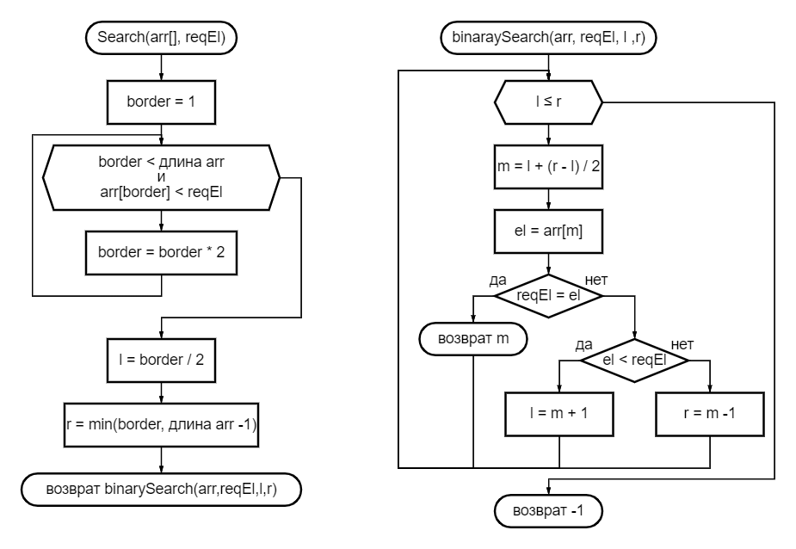

Рисунок 1 – Блок-схема экспоненциального поиска

Экспоненциальный поиск — это алгоритм, используемый для поиска в отсортированных, неограниченных/бесконечных массивах. Идея состоит в том, чтобы определить диапазон, в котором находится целевое значение, и выполнить бинарный поиск в пределах этого диапазона. Предполагая, что массив отсортирован в порядке возрастания, он ищет первый показатель, k, где значение 2k больше, чем ключ поиска. В настоящее время 2k а также 2k-1 становится верхней границей и нижней границей для алгоритма бинарного поиска соответственно.

Листинг программы представлен в приложении А.

**Вывод:** в результате выполнения лабораторной работы была разработана программа выполняющая поиск элемента в массиве при помощи метода экспоненциального поиска.

**ПРИЛОЖЕНИЕ А**

(обязательное)

Листинг класса программы

public class TernarySearch {

static double Func(double x) {

return x*x-5*x+4;

}

static double Search(double l, double r, double eps) {

double m1, m2;

while (r - l > eps) {

m1 = l + (r - l) / 3;

m2 = r - (r - l) / 3;

if (Func(m1) > Func(m2))

l = m1;

else

r = m2;

}

return (r + l)/2;

}

}}

Листинг основной программы

import java.util.Scanner;

public class Main {

public static void main(String[] args) {

System.out.println("F(x)=x*x-5*x+4");

Scanner inp = new Scanner(System.in);

System.out.println("Введите левую границу");

double l = inp.nextDouble();

System.out.println("Введите правую границу");

double r = inp.nextDouble();

System.out.println("Введите эпсилон");

double eps = inp.nextDouble();

System.out.println(TernarySearch.Search(l, r, eps));

}

}